畅想之星电子书发布说明
一、平台简介
畅想之星馆配电子书平台，是面向B2B馆配电子图书市场，和出版社深度合作建立的集版权管理、新书发布、电子书采购、销售、阅读与知识发现于一体的综合性服务平台。目前该平台已经有400余家供货商入驻，中文电子书总数量超过40万品种、每月更新超过5000种电子书、年更新不低于6万种。涉及学科包括哲学、经济学、法学、教育学、文学、历史学、理学、工学、农学、医学、军事学、管理学、艺术学和交叉学科十四大门类。

二、系统访问方式
1、PC端网址：https://www.cxstar.com/cxjszy.htm
2、微信端：
（1）方法一：微信扫一扫下方学校专属定位认证二维码
（2）方法二：微信关注“北京畅想之星”的微信公众号→产品中心→畅想之星电子书
3、手机APP：扫描下方二维码安装畅想之星APP；或者手机“应用市场”搜索“畅想之星”下载客户端

学校定位认证二维码 畅想之星公众号二维码 APP二维码

三、使用说明
（一）使用权限
（1）校园内，在IP范围内无需登录可直接阅读电子书。
（2）校园外，须使用注册账号绑定所属单位登录后阅读使用。
（二）校内微信端登录认证方式
1、在指定范围内，微信扫一扫上方学校专属定位认证二维码，输入手机号码并获取验证码后，点击“关联手机号”，认证成功。
2、进入登录页面，→选择“微信注册”，输入手机号码并获取验证码后，点击“关联手机号”，→点击“认证图书馆”→点击“定位认证”。

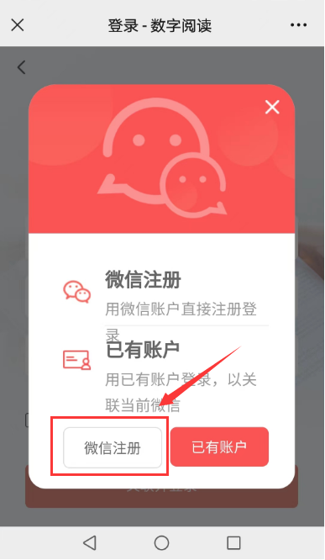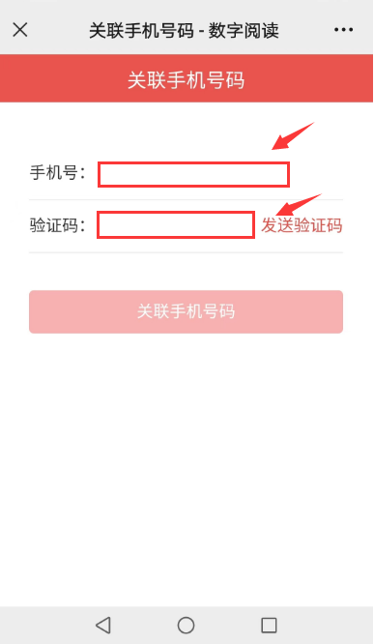
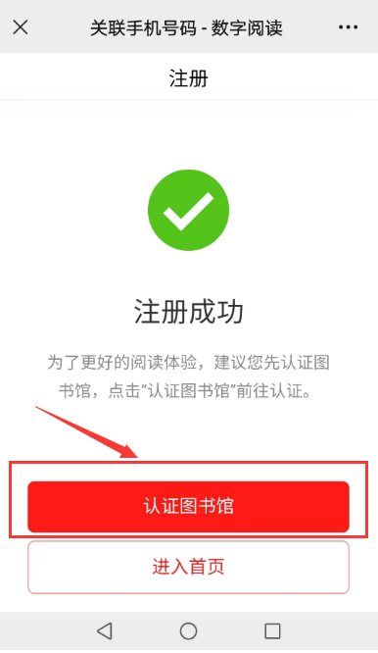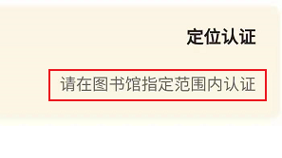

备注：（1）采用“定位认证”读者需要在指定范围内认证（校园内）
- APP端登录方式
1、进入app，选择下面微信图标登录
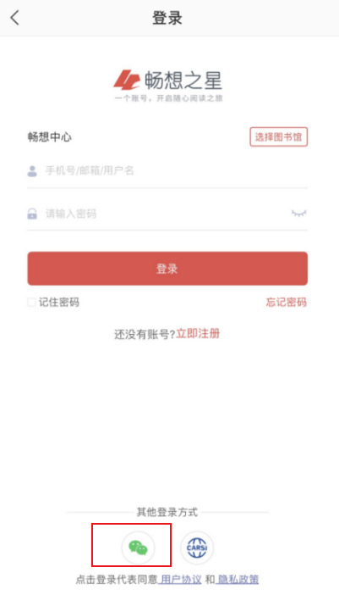
（四）PC端登录方式
输入PC端网址，直接点击微信图标，用之前定位认证登录过的微信，扫描页面上的微信二维码即可登录阅读。
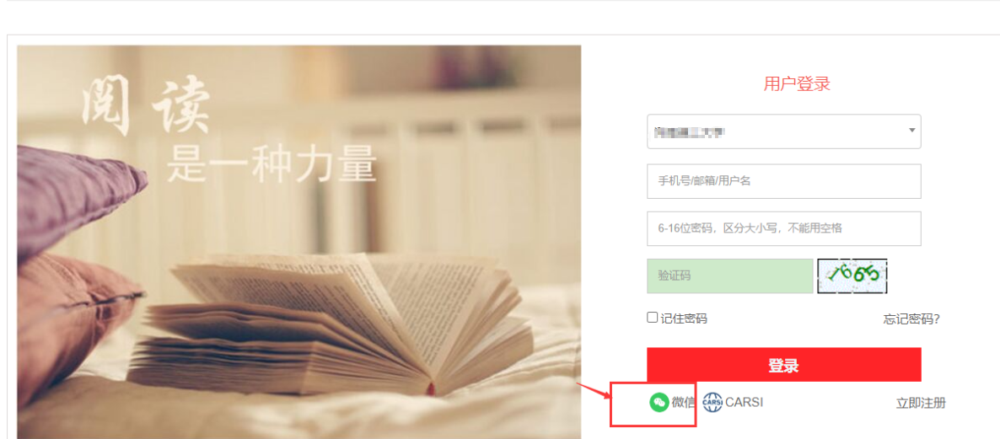

（五）资源查找和使用
1、在首页导航栏直接点击“本馆资源”即可全文阅读馆配电子图书。

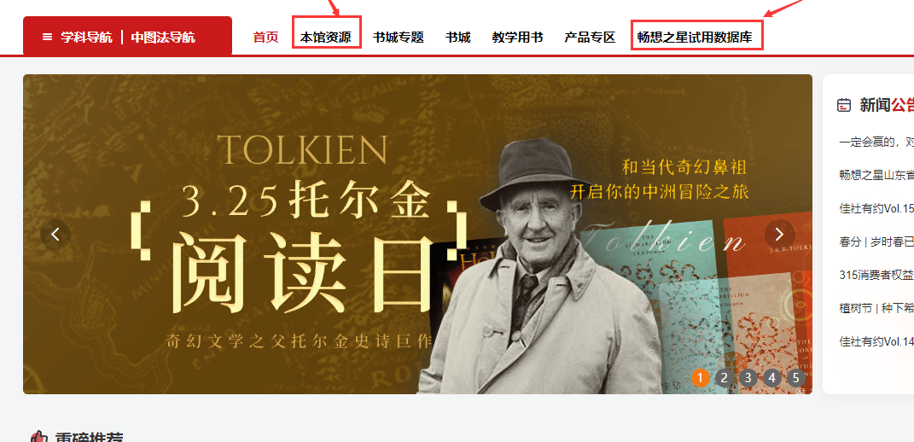
2、在首页导航栏直接点击“书城”栏目，即可试读相关本馆未开通试用数据库中每本电子图书整书页数的10%-30%。
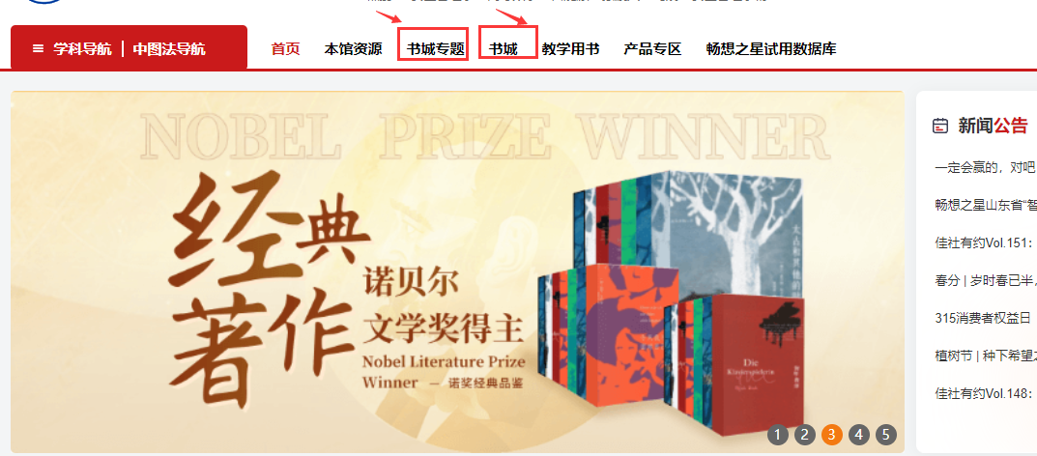

3、电子书试读、荐购/PDA
书城资源中本馆未开通试用的电子书，点击进入图书详情页，可以“在线试读”，读者感兴趣的电子书可以点击“荐购”推荐给图书馆购买。如图书馆已经开通“读者选书，图书馆买单”的模式，可以点击“免费PDA”直接购买后阅读（购买不需要读者付费，图书馆付费）。

（1）PC端首页--书城标签-进入详情页-可以试读、荐购/PDA
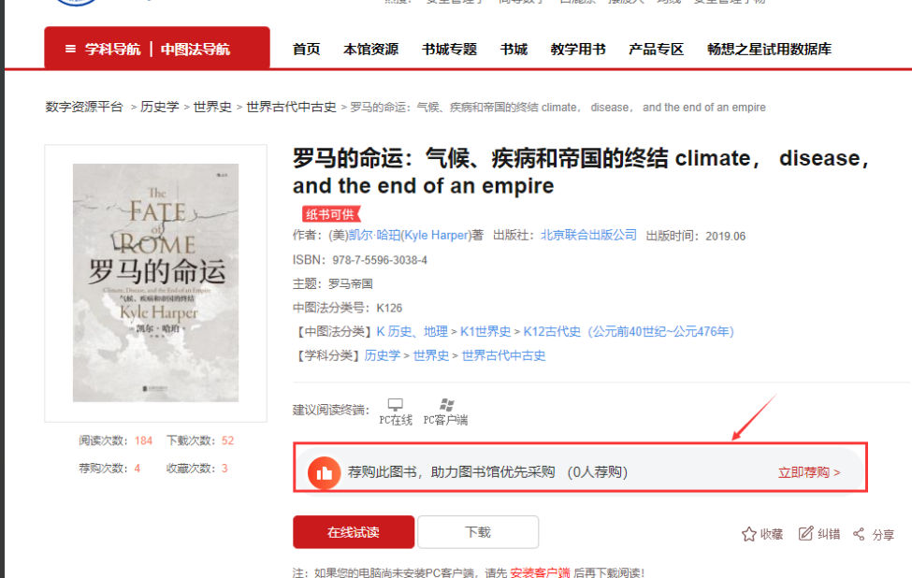
（2）微信端首页--左上角切换前往书城-进入详情页-可以试读、荐购/PDA
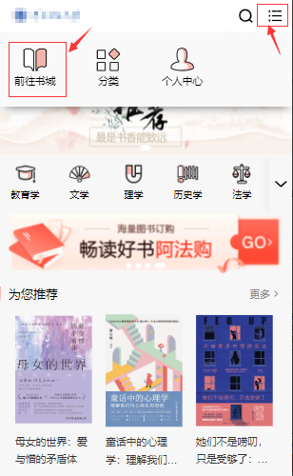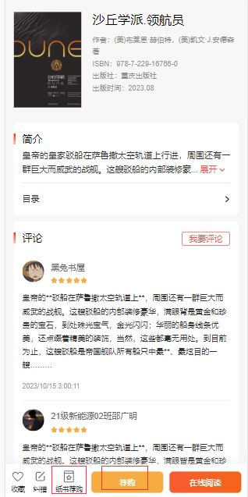
（3）APP端首页--点击书城-进入详情页-可以试读、加入书架、荐购/PDA
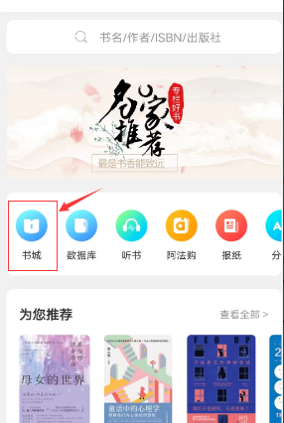

四、个人中心
个人中心保存用户操作使用的数据记录，包括阅读、荐购、收藏、评论纠错等记录，进入用户设置或者个人信息可以修改个人信息、绑定图书馆、关联账号等操作。
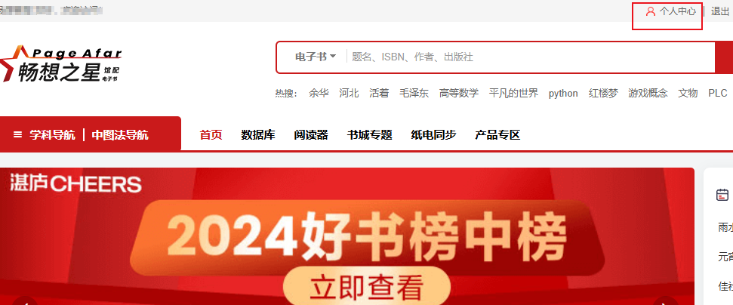

PC端个人中心
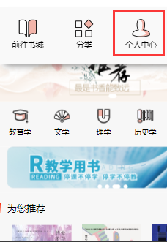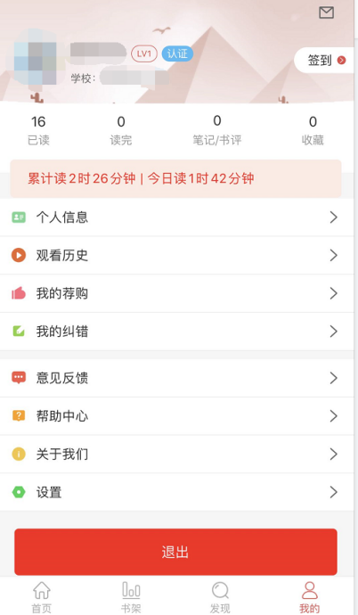

微信、app端个人中心

